江西科技学院关于美术教室采购项目
公
开
询
价
邀
请
函
项目编号：JK20230604001
项目名称：美术教室采购项目

一、询价邀请函
按照公开、公平、公正的原则，经学校研究决定，将江西科技学院美术教室采购项目公开询价信息公布，欢迎国内合格的供应商参与,校内教职工均可推荐符合条件的供应商来参与，以利于做好信息透明、机会均等、程序规范、标准统一的要求。
一、项目说明
  - 项目编号：JK202300604001
  - 项目名称：美术教室采购项目
  - 数量及主要技术要求:1
  - 参与人资格标准：本项目采用资格预审制，发布公开询价公告后，各潜在参与人在满足资格要求并提供以下相关证明资料方能参与本项目报价（提交标书前电子稿发给联系人，同时放入标书中）
（1）参与人应具有独立法人资格，具有独立承担民事责任能力的生产厂商或授权代理商。
（2）参与人应具有提供美术教室设备及服务的资格及能力，具备相应的维护保养能力。在南昌市范围有固定服务机构优先。
（3）参与人应遵守中国的有关法律、法规和规章的规定。
（4）参与人具有相关同类产品项目和良好的售后服务应用成功案例。近三年未发生重大安全或质量事故。
（5）参与人须有良好的商业信誉和健全的财务制度。
（6）参与人有依法缴纳税金的良好记录。
  - 报价响应文件递交方式：密封报价，按规定时间送达。
  - 报价响应文件递交截止时间：2023年6月14下午16:00前
  - 报价响应文件递交地点：江西科技学院后勤中心204
联系人：吴震林；联系电话：0791-88136832，13870830011
8、参加本项目的参与人如对公开询价邀请函列示清单内容存有疑问的，请在报价响应文件递交截止之日前，将问题以书面形式（有效签署的原件 并加盖公章）提交至学校业务对接人，探勘联系人：陈飞，电话：13667095775
，加盖公章的质疑文件进行回复。采购人不对超时提交及未加盖公章的质疑文件进行回复。
9、本项目最终成交结果会在中教集团后勤贤知平台“中标信息公示”板块公示，网址：www.ceghqxz.com。参加本项目的参与人如对采购过程和成交结果有异议的，请以书面形式（有效签署的原件并加盖公章），并附有相关的证据材料，提交至集团监察审计部。
投诉受理部门：中教集团监察审计部，投诉电话： 0791-88106510 /0791-88102608
二、参与人须知
1.所有货物均以人民币报价；
2.报价响应文件的编制：参与人所投响应文件应分为商务部分以及技术部分两个文件并且独立密封，提供正本：一份，副本：一份，文件必须用A4幅面纸张打印，应编制封面、目录、页码，必须用线装或胶装（为永久性、无破坏不可拆分）装订成册，在相应位置加盖公章，副本内容可以用正本的完整复印件。响应文件封面应标明“正本”、“副本”字样。正本与副本如有不一致，则以正本为准，。
3.报价响应文件用不退色墨水书写或打印，因字迹潦草或表达不清所引起的后果由参与人自负；
4. 报价响应文件及所有相关资料需同时进行密封处理，并在密封处加盖公章，未做密封处理及未加盖公章的视为无效报价；技术部分不能体现价格等商务部分内容，技术和商务分开密封；
5.一个参与人只能提交一个报价响应文件。但如果参与人之间存在下列互为关联关系情形之一的，不得同时参加本项目报价：
(1) 法定代表人为同一人的两个及两个以上法人；
(2) 母公司、直接或间接持股50％及以上的被投资公司;
(3) 均为同一家母公司直接或间接持股50％及以上的被投资公司。
三、售后服务要求
1.免费保修期3年；
2.应急维修时间安排24小时以内；
3.培训计划及人员安排；
4.维修地点、地址、联系电话及联系人员；
5.维修服务收费标准；
6.主要零配件及易耗品价格；
7.制造商的技术支持；
四、确定成交参与人标准及原则：
- 本项目为自有资金而非财政性资金采购，采购人按企业内部规定的标准进行评定 。
- 参与人所投物品符合需求、质量和服务等的要求,经过磋商所报价格为合理价格的参与人为成交参与人。
- 最低报价不作为成交的保证。

江西科技学院

二、公开询价货物一览表
美术教室设备清单
序号 | 设备名称 | 技术参数 | 数量 | 单位 | 单价 | 金额 | 备注
1 | 陶艺拉胚机 | 1.名称：科莱利陶艺电动拉坯机  2.尺寸：长68cm*宽64cm*高50cm，灰色  3.带霍尔脚踏板 | 4 | 台 |  |  | 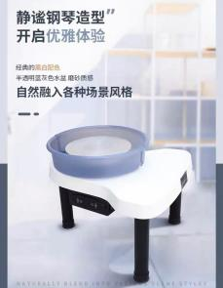
2 | 高拍仪 | - 专业CMOS感光镜头，像素≥1500万；支持自动聚焦与手动聚焦模式，聚焦时间短，自动光圈，自动白平衡。  - 扫描幅面：A3、A4；  - ★支持USB联机与HDMI脱机模式。USB联机支持1000万@15fps图像输出，  - HDMI脱机，支持1080P@30fps图像输出。方便对各种实验或现场教学进行实时展示，画面流畅，无延时无拖影。  - ★体积小巧可折叠，折叠尺寸≤259*80*50mm；多维度结构，各转轴处均能大于90以上的角度旋转，实现多角度、高清、高速视频展示。  - 补光：触摸式白色1W大功率LED补光灯,三级调光功能。  - 支持面板快捷按键：放大、缩小、聚焦、拍照功能。  - ★内置麦克风，支持录音录像；支持插入TF卡，拍照存储功能。  B、软件功能  - 展台软件应用方便，可以与电脑桌面一键自由切换，支持电脑桌面的批注和擦除功能；  - 支持高清/高速两种展示模式的切换；  - ★冻结功能：视频状态下，图像静止，不能切换。支持对该图像实现放大、缩小、旋转、标注等功能；  - 实时展示功能：可选择实际大小、适合屏幕或全屏等方式，快速展示教师操作或试验过程。并可以进行输出分辨率设置，自动调整白平衡设置，自动调整曝光动态等。同时可以动态即时旋转，能在视频显示的同时进行亮度、对比度、饱和度的调整修正；  - 旋转纠偏功能：便捷的对视频内容旋转、自动纠偏；  - ★旋转罗盘功能：支持任意角度旋转，旋转完后拍照，所得照片，倾斜部分用黑白填补；  - 连拍及感应拍照：可自由设置连续拍摄时间间隔和拍摄张数；感应识别连续拍摄功能，每更换一次拍摄物则自动拍摄一次；  - ★白板批注功能： 支持展台画面实时批注，预设多种笔划粗细及颜色供选择，且支持对展台画面联同批注内容进行同步缩放、移动；  - 幕布功能；  - 快速抓图功能：视频状态下的图片可以直接粘贴到WORD、PPT等办公软件里；支持框选截取部分区域，进行任意区域抓图；  - ★同屏对比教学功能：支持2、3、4、6、8等最大可设置18分屏对比，各分屏可分别打开视频，打开本地存储图片或单击拍摄进行对比，可以单独或同步对每个分屏进行放大、缩小、旋转、标注、拖动等功能操作；  - 图像处理功能：支持按照1度的梯度进行360度旋转、调整亮度、对比度、饱和度，进行灰度、二值化，反向，锐化，浮雕，文字编辑、标注、框选、镜像、纠偏、裁剪、合成、1:1打印等；  - 电子白板功能、屏幕键盘功能：多种画笔可选，也能结合电子白板软件同时使用，设备软件直接嵌入白板软件，直接在白板上面进行全功能标注、闪线、擦除、文字编辑，拍照，保存等；  - 专业OCR功能，并支持四种导出模式。转化为Word/Excel/PDF/txt文件 | 4 | 台 |  |  | 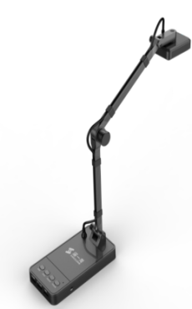
3 | 榉木台式画架+8k画板 | - 名称：榉木桌面画架托板  2.尺寸：26.5cm*脚宽27.5cm*置画62cm  3.原木色  4.实木 | 130 | 个 |  |  | 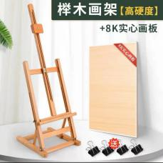
4 | 真空过塑机 | - 名称：得力牌  - 型号：A3裁切式过塑机  - 颜色：黑色 | 4 | 台 |  |  | 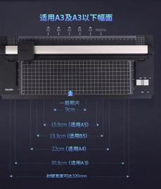
5 | 手工操作台(带洞洞板+抽屉） | 1.名称：魅造牌手工操作台  2.尺寸：1500cm*600cm*800cm  3.颜色：原木色 | 4 | 台 |  |  | 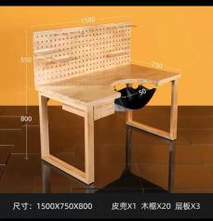
6 | 数位板 | 名称：Wacom Pro PTH660 | 4 | 台 |  |  | 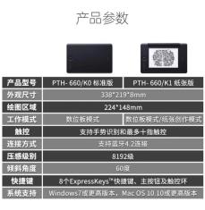
7 | 美术小教室桌(可移动，带隔板双层） | - 名称：绘画手工美术桌  - 尺寸120cm*60*74cm（双层）  - 颜色：浅胡桃 | 60 | 套
8 | 椅子（学生） | 1.名称：美术椅  2.尺寸：座面高45cm，圆角  3.颜色：浅胡桃 | 120 | 把
9 | 美术大教室桌（(可移动，带隔板双层）） | 1.名称：绘画手工美术桌  2.尺寸200cm*80*74cm（双层）  3.颜色：浅胡桃 | 60 | 套
10 | 教师椅 | 1.名称：魅造牌可升降椅  2.尺寸：高度可升降400—530mm，椅面宽度：350-270mm  3.颜色：黑色 | 4 | 把 |  |  | 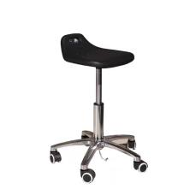
11 | 带灯的玻璃展示柜（大教室） | 1.名称：玻璃展示柜（带灯带）  2.尺寸：教室一面墙、隔断墙的尺寸（以实际尺寸为主）  3.颜色：黑色 | 2 | 套 |  |  | 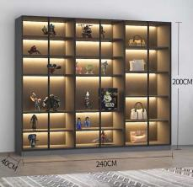
12 | 展览轨道挂钩 | 轨道绕墙一圈、挂钩若干 | 100 | 个 |  |  | 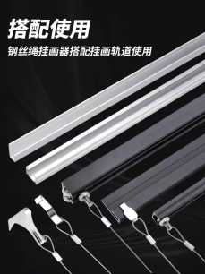
13 | 轨道射灯 | 轨道绕墙一圈（100cm一盏） | 14 | 盏 |  |  | 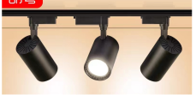
15 | 洞洞板+可移动的实木隔板 | 1.名称：实木洞洞板（带隔板）  2.尺寸：每间教室一整面，高度为一米，长度与墙一致（大教室和小教室以实际尺寸为主）  3.位置：矮柜上面  4.颜色：木色 | 4 | 套 |  |  | 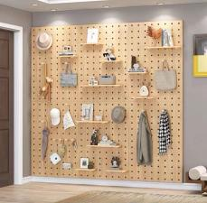
16 | 地柜（矮柜） | - 名称：实木矮柜（带门）  - 尺寸：高90cm（2层，每层45）*宽40cm，长度与墙一致  3.原木色 | 4 | 套 |  |  | 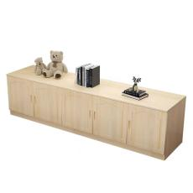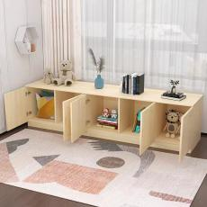
17 | 灰色毛毡墙 | 1.名称：灰色毛毡墙  2.尺寸：墙面120cm——300cm的位置，除去黑板、窗户、距离墙角转弯处30cm的位置都做（大教室和小教室以实际尺寸为主）。  3.位置：矮柜上面  4.颜色：灰色。 | 4 | 套 |  |  | 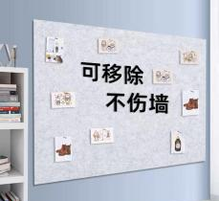
18 | 工字钉 | - 名称：得力彩色工字钉  - 含量：80枚/盒 | 50 | 盒
19 | 蜡染机 | 名称：融蜡炉 | 2 | 台 |  |  | 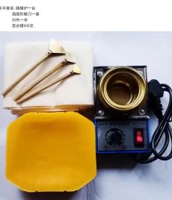
20 | 格子柜（两间小教室） | 1.名称：格子组合柜  2.尺寸：1130*280*1840mm（以小教室实际尺寸为主）  3.颜色：原木色 | 2 | 组 |  |  | 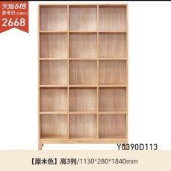
 | 总计
注：
- 本项目采用“公开询价”方式进行，《公开询价货物一览表》中所描述的“设备名称”、“规格型号（技术参数）”等信息均为采购人根据自身需求提供的参考数据，除采购人特殊要求外，参与人可根据以上信息在满足采购人要求基础上提供优化方案及所匹配产品，采购人将优先选择性价比高且符合要求的产品，请供应商在制作响应文件时仔细研究项目需求说明。供应商不能简单照搬照抄采购单位项目需求说明中的技术、商务要求，必须作实事求是的响应。如照搬照抄项目需求说明中的技术、商务要求的，中标后供应商在同采购单位签订合同和履约环节中不得提出异议，一切后果和损失由中标供应商承担。
- 参与人所投商品需要提供品牌、规格型号等真实详细信息，禁止复制采购人所提供的参考参数，确保设备为原厂正品并按原厂提供质保。
- 参与人所投商品报价应包含税费、运输费、搬运费、整体实施、安装（调试费、售后服务等一切费用，供应商务必自行踏勘现场，测算具体工程量，一次性包干，结算时合同价不作调整，确保为交钥匙工程。

江西科技学院关于美术教室采购项目

报
价
响
应
文
件

参与人名称（公司全称）：XXXX
参与人授权代表：XXXX

此封面应作为报价响应文件封面

1、询价响应函
致：XXX学校
根据贵学校编号为 项目名称为 的公开询价邀请，本签字代表 （全名、职务）正式授权并代表我方 （参与人公司名称）提交下述文件。
(1) 报价一览表
(2) 参与人资质证明
据此函，签字代表宣布同意如下：
1.所附详细报价表中规定的应提供和交付的货物及服务报价总价（国内现场交货价）为人民币 ，即 （中文表述），交货期为 天 。
2.同意参加本项目的报价，并已详细审查全部公开询价文件，包括修改文件（如有的话）和有关附件，将自行承担因对全部询价文件理解不正确或误解而产生的相应后果。
3.保证遵守公开询价文件的全部规定，所提交的材料中所含的信息均为真实、准确、完整，且不具有任何误导性。
4.同意按公开询价文件的规定履行合同责任和义务。
5.同意提供按照贵方可能要求的与其公开询价有关的一切数据或资料
6.完全了解本项目是贵方自有资金而非财政性资金组织的采购，并接受贵方按企业内部规定的标准进行的评定，以及完全理解贵方不一定要接受最低的报价作为成交价。

参与人（公司全称并加盖公章）：
参与人授权代表签字：
电 话： （手机号码）

日 期： 年 月 日

- 报价一览表
序号 | 物品名称 | 规格参数 | 品牌 | 数量 | 单位 | 单价 | 总价 | 备注
1
2
3
合计

参与人：（公司全称并加盖公章）项目编号：
货币单位：

注：1.如果按单价计算的结果与总价不一致,以单价为准修正总价。
2.如果不提供详细参数和报价将视为没有实质性响应公开询价文件。

参与人授权代表（签字或盖章）：
日 期：

3、参与人资质材料

参与人需要提供以下材料：
- 营业执照复印件
- 授权经销商或代理商证明材料复印件
- 质保期和售后服务承诺书（参与人自行起草）

以上材料复印件须加盖参与人公司公章，并与报价一览表一同密封

